Собянин: Москва завершила основные работы по благоустройству улиц в 2016 году
17.09.2016
О том, что в Москве завершены основные работы по благоустройству в текущем году на большинстве улиц, сообщил мэр Москвы Сергей Собянин во время осмотра Садового кольца на обновленном участке от Арбата до Долгоруковской улицы.
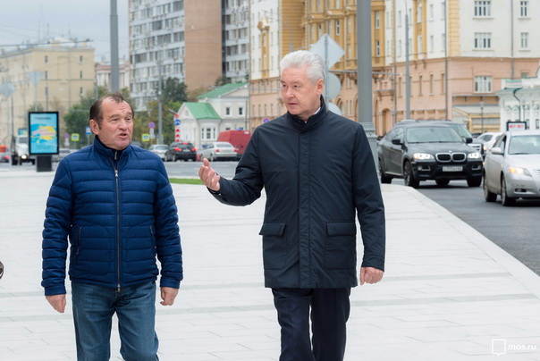
Работы на первом участке Садового кольца от улицы Арбат до улицы Долгоруковская длиной 3,6 км осуществлялись в рамках городской программы «Моя улица». «Основные благоустроительные работы на улицах Москвы 2016 года завершены. В частности, на Садовом кольце прибраны прилегающие дворы, отремонтированы фасады, убраны провода связи, электроэнергии, сделаны качественные широкие тротуары, боковые проезды. Так что Садовое кольцо смотрится сегодня по другому в той части, где оно реконструировано», – отметил мэр Москвы Сергей Собянин. По его словам, на Садовом остались «большие» работы по высадке деревьев и кустарников. «Осенью будет посажено около 602 дерева и около 17,9 тыс. кустарников, – дополнил мэр Сергей Собянин. – На следующий год планируем завершить внешнюю сторону бульварного кольца и оставшуюся большую часть Садового».
Как было отмечено, общая площадь благоустройства на Садовом кольце составила 25,8 га. Этот проект благоустройства поддержали 86% граждан, принявших участие в электронном референдуме на портале «Активный гражданин». Приступили к работам по благоустройству Садового кольца в июне, и они продолжились до середины сентября.
Создание качественного общественного пространства на кольце – это главная цель, к которой стремится столичное правительство. В связи с этим, было принято решение унифицировать ширину проезжей части и число полос движения транспорта (по пять в каждом направлении). Это позволило, с одной стороны, сохранить функцию Садового кольца как основной магистрали центра Москвы, устранить эффект «бутылочного горлышка», нормализуя движение машин. Высвободившееся после унификации ширины проезжей части пространство, с другой стороны, было использовано для расширения тротуаров и создания дополнительных рекреационных зон. Теперь здесь пешеходам будет комфортно гулять и отдыхать, назначать встречи и общаться, а не только идти по своим делам.

Адрес страницы: http://izmaylowo.mos.ru/presscenter/news/detail/3764925.html
Управа района Измайлово города Москвы

